SỞ GD & ĐT TP.HỒ CHÍ MINH ĐỀ THAM KHẢO TUYỂN SINH 10 PHÒNG GD & ĐT HUYỆN CẦN GIỜ NĂM HỌC 2022-2023

ĐỀ THAM KHẢO MÔN : TOÁN 9

-------------------- *Đề thi gồm 8 câu hỏi tự luận*

MÃ ĐỀ : Huyện cần giờ – 3 *Thời gian: 120 phút (không kể thời gian phát đề)*

Bài 1: (1.5 điểm). Cho hàm số  có đồ thị là parabol  và đường thẳng :

a) Vẽ đồ thị  và  trên cùng mặt phẳng tọa độ;

b) Tìm tọa độ giao điểm của  và  bằng phép toán.

Bài 2: (1.0 điểm) Cho phương trình  có 2 nghiệm ,.Không giải phương trình ,hãy tính giá trị biểu thức .

Bài 3: (1 điểm) Trong một tháng khoảng lợi nhuận y(đồng) của một cửa hàng thu được khi bán x hộp sữa loại 900 g được cho bởi phương trình : .Biết rằng trong tháng 10 cửa hàng bán được 95 hộp sữa thu được lợi nhuận 4 870 00 đồng ,tháng 11 bán được 180 hộp sữa thu được lợi nhuận 9 120 000 đồng .Tính hệ số a và b.

Bài 4: (1 điểm) Theo âm lịch thì do một chu kỳ quay của Mặt Trăng quanh Trái Đất là khoảng 29,53 ngày nên một năm âm lịch chỉ có khoảng 354 ngày (làm tròn).Do vậy ,cứ sau một vài năm âm lịch thì người ta phải bổ sung một tháng (tháng nhuận) để đảm bảo năm âm lịch tương đối phù hợp với chu kì của thời tiết ,là yếu tố phụ thuộc vào chu kỳ quay của Trái Đất xung quanh Mặt Trời .Cách tính năm nhuận âm lịch như sau :Lấy số năm chia cho 19 ,nếu số dư là một trong các số :0;3;6;9;11;14;17 thì năm âm lịch đó có tháng nhuận .

Ví dụ :

* 2017 là năm nhuận âm lịch vì 2017 chia cho 19 dư 3
* 2015 không phải năm nhuận âm lịch vì 2015 chia 19 dư 1

a) Em hãy sử dụng qui tắc trên để xác định năm 1995 và 2030 có phải năm nhuận âm lịch hay không ?

b)Năm nhuận dương lịch là năm chia hết cho 4.Ngoài ra những năm chia hết cho 100 chỉ được coi là năm nhuận dương lịch nếu chúng cũng chia hết cho 400 (ví dụ : 1600 là năm nhuận dương lịch nhưng 1700 không phải năm nhuận dương lịch ).Trong các năm từ năm 1895 đến năm 1930 ,năm nào vừa là năm nhuận âm lịch vừa là năm nhuận dương lịch?

Bài 5: (1.0 điểm) Tháng 6 / 2021 ,gia đình ông Hai thu nhập 15 000 000 đồng và chi tiêu 12 000 000 đồng .Tháng 7 / 2021,gia đình ông Hai có thu nhập giảm 10% mà chi tiêu lại tăng 13 %.Hỏi gia đình ông Hai có để dành được tiền trong tháng 7 / 2021 được không?

Bài 6: (1.0 điểm) Một bể kính nuôi cá có dạng hình hộp chữ nhật có chiều dài 100 cm,chiều rộng 50 cm,chiều cao 60 cm.Mực nước trong bể cao bằng chiều cao bể .Tính thể tích nước trong bể đó (độ dày kính không đáng kể ).Công thức tính thể tích nước trong bể là  với là diện tích mặt đáy bể và là chiều cao mực nước trong bể.



Bài 7: (1.0 điểm) Bà nội dành dụm được một số tiền để thưởng cho các cháu của bà .Nếu bà thưởng cho mỗi cháu 140 000 đồng thì bà còn dư 40 000 đồng ,nếu bà thưởng cho mỗi cháu 60 000 đồng thì bà còn thiếu 60 000 đồng .Hỏi bà nội dành dụm được bao nhiêu tiền và có bao nhiêu cháu?

Bài 8: (3.0 điểm) Từ điểm  ở ngoài đường tròn  ,vẽ hai tiếp tuyến AB ,AC và cát tuyến AMN với đường tròn (B,C là các tiếp điểm ) ,AM < AN và tia AM nằm giữa hai tia AB ,AO .Gọi I là hình chiếu của O trên AN,H là giao điểm của OA và BC.

a)Chứng minh tứ giác OABI nội tiếp và xác định tâm của đường tròn ngoại tiếp tứ giác OABI

b)Chứng minh IA là tia phân giác của .

c)Chứng minh điểm H thuộc đường tròn ngoại tiếp .

----------------------✡☺✡----------------------

HƯỚNG DẪN GIẢI

Bài 1: (1.5 điểm). Cho hàm số  có đồ thị là parabol  và đường thẳng :

a) Vẽ đồ thị  và  trên cùng mặt phẳng tọa độ;

b) Tìm tọa độ giao điểm của  và  bằng phép toán.

Lời giải

a)  Hàm số: 

Bảng giá trị tương ứng của  và :

|  |  |  |  |  |  |
| --- | --- | --- | --- | --- | --- |
|  |  |  |  |  |  |
|  |  |  |  |  |  |

 Đồ thị hàm số là một Parabol đi qua các điểm ; ; ; ; 

 Hàm số: 





 Đồ thị hàm số là đường thẳng đi qua  và 

 Vẽ:

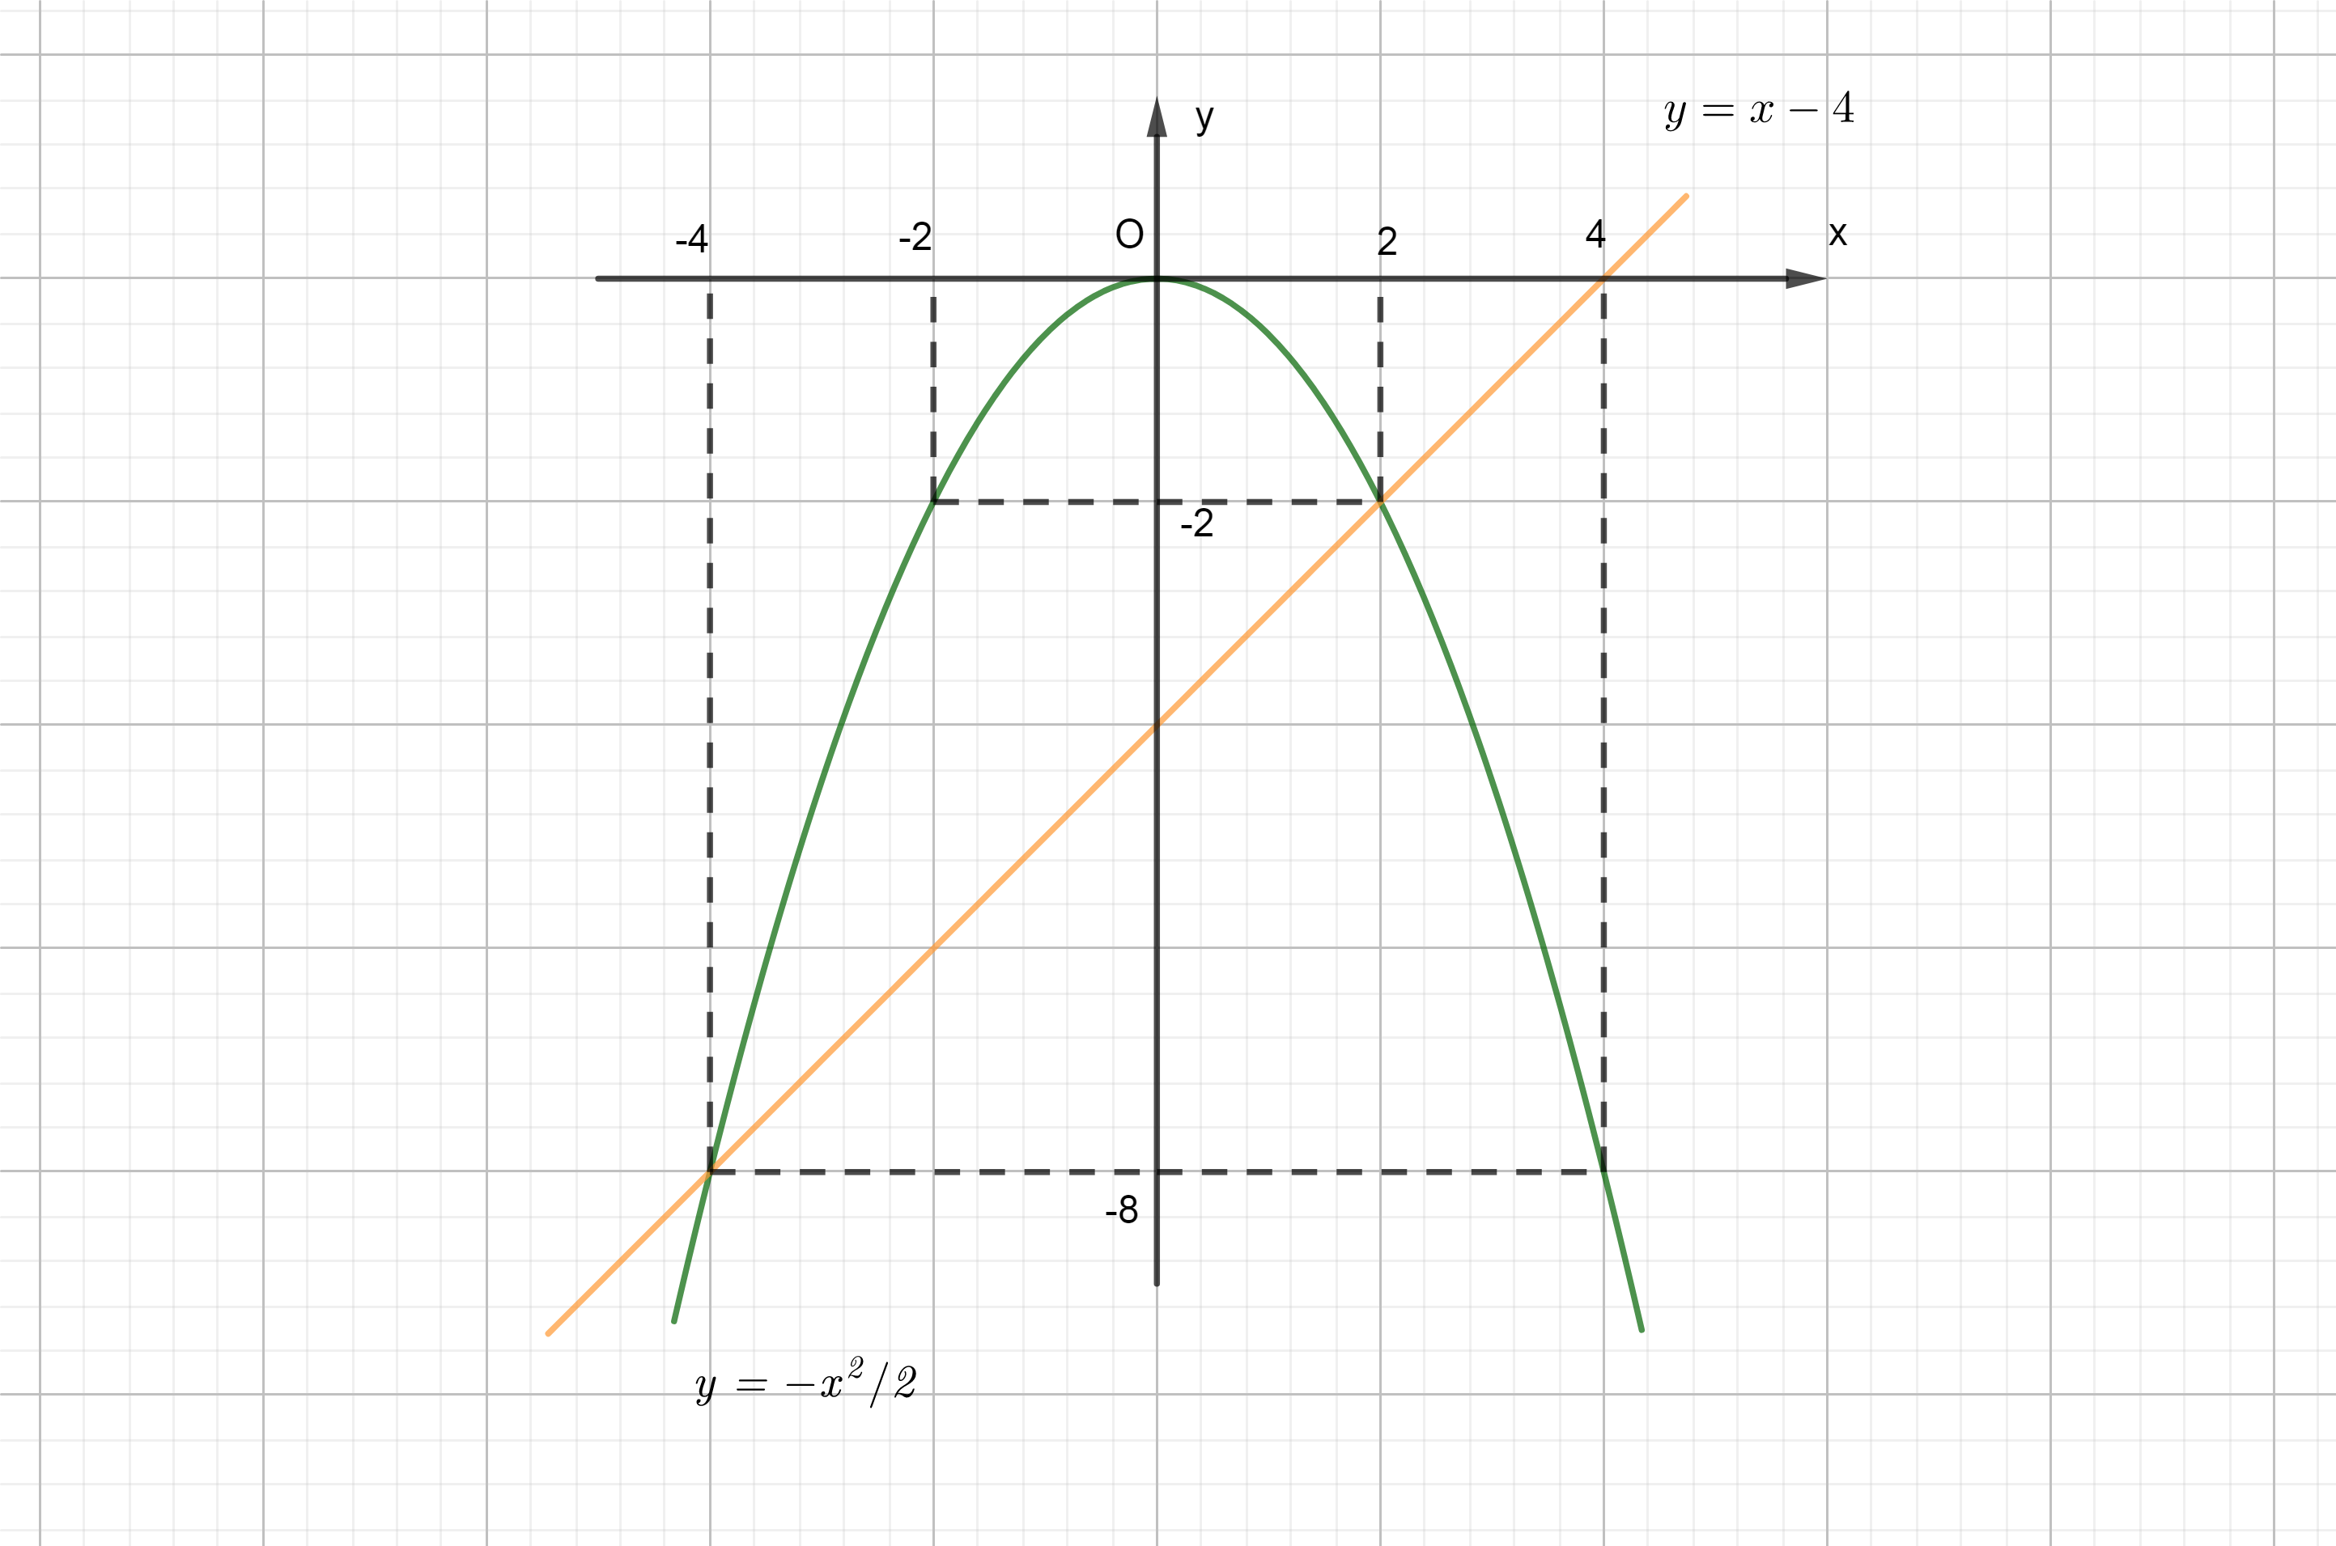

b) Hoành độ giao điểm của  và  là nghiệm của phương trình:



Phương trình có hai nghiệm phân biệt: ; 

+ Với 

+ Với 

Vậy  cắt  tại hai điểm phân biệt là  và .

Bài 2: (1.0 điểm) Cho phương trình  có 2 nghiệm ,.Không giải phương trình ,hãy tính giá trị biểu thức .

Lời giải

Vì phương trình đã cho có 2 nghiệm , nên

Theo định lý Vi-et, ta có: 

Gía trị biểu thức : 







Bài 3: (1 điểm) Trong một tháng khoảng lợi nhuận y(đồng) của một cửa hàng thu được khi bán x hộp sữa loại 900 g được cho bởi phương trình : .Biết rằng trong tháng 10 cửa hàng bán được  hộp sữa thu được lợi nhuận đồng ,tháng 11 bán được 180 hộp sữa thu được lợi nhuận  đồng .Tính hệ số a và b.

Lời giải

Lợi nhuận của cửa hàng trong tháng 10 :

 (1)

Lợi nhuận của cửa hàng trong tháng 11 :

(2)

Từ (1) và (2) ta có hệ phương trình:



Giải hệ phương trình ta có : 

Bài 4: (1 điểm) Theo âm lịch thì do một chu kỳ quay của Mặt Trăng quanh Trái Đất là khoảng 29,53 ngày nên một năm âm lịch chỉ có khoảng 354 ngày (làm tròn).Do vậy ,cứ sao một vài năm âm lịch thì người ta phải bổ sung một tháng (tháng nhuận) để đảm bảo năm âm lịch tương đối phù hợp với chu kì của thời tiết ,là yếu tố phụ thuộc vào chu kỳ quay của Trái Đất xung quanh Mặt Trời .Cách tính năm nhuận âm lịch như sau :Lấy số năm chia hết cho 19 ,nếu số dư là một trong các số :0;3;6;9;11;14;17 thì năm âm lịch có tháng nhuận .

Ví dụ :

* 2017 là năm nhuận âm lịch vì 2017 chia cho 19 dư 3
* 2015 không phải năm nhuận âm lịch vì 2015 chia 19 dư 

a) Em hãy sử dụng qui tắc trên để xác định năm 1995 và 2030 có phải năm nhuận âm lịch hay không ?

b)Năm nhuận dương lịch là năm chia hết cho 4.Ngoài ra những năm chia hết cho 100 chỉ được coi là năm nhuận dương lịch nếu chúng chia hết cho 400(ví dụ : 1600 là năm nhuận dương lịch nhưng 1700 không phải năm nhuận dương lịch ).Trong các năm từ năm 1895 đến năm 1930 ,năm nào vừa là năm nhuận âm lịch vừa là năm nhuận dương lịch?

Lời giải

a) Năm là năm nhuận âm lịch vì chia dư 

Năm không phải năm nhuận âm lịch vì chia dư 

b) Từ năm  đến năm ,các năm chia hết cho 4 là : ,,,,,….., tổng cộng sẽ có 

Vì chia hết cho  nhưng không chia hết cho  nên chỉ có  năm nhuận âm lịch

chia cho 19 dư 15

1904 chia cho 19 dư 4

1908 chia cho 19 dư 8

1912 chia cho 19 dư 12

1916 chia cho 19 dứ 16

1920 chia cho 19 dư 1

1924 chia cho 19 dư 5

1928 chia cho 19 dư 9

Do đó không có năm nào từ năm 1895 đến 1930 vừa là năm nhuận âm lịch vừa là năm nhuận dương lịch

Bài 5(1.0 điểm) Tháng 6 /2021 ,gia đình ông Hai thu nhập 15 000 000 đồng và chi tiêu 12 000 000 đồng .Tháng 7 / 2021,gia đình ông Hai có thu nhập giảm 10% mà chi tiêu lại tăng 13 %.Hỏi gia đình ông Hai có để dành được tiền trong tháng 7 / 2021 được không?

Lời giải

Số tiền gia đình ông Hai dành được trong tháng 6/2021 : đồng

Số tiền thu nhập của ông Hai trong tháng 7/2021: đồng

Số tiền chi tiêu của ông Hai trong tháng 7/2021: đồng >  đồng

Vậy trong tháng 7 ông Hai không để dành được tiền

Bài 6: (1.0 điểm) Một bể kính nuôi cá có dạng hình hộp chữ nhật có chiều dài 100 cm,chiều rộng 50 cm,chiều cao 60 cm.Mực nước trong bể cao bằng chiều cao bể .Tính thể tích nước trong bể đó (độ dày kính không đáng kể ).Công thức tính thể tích nước trong bể là  với là diện tích mặt đáy bể và là chiều cao mực nước trong bể.



Lời giải

-Chiều cao của mực nước trong bể là: cm

-Thể tích nước trong bể là:

Bài 7: (1.0 điểm) Bà nội dành dụm được một số tiền để thưởng cho các cháu của bà .Nếu bà thưởng cho mỗi cháu 140 000 đồng thì bà còn dư 40 000 đồng ,nếu bà thưởng cho mỗi cháu 60 000 đồng thì bà còn thiếu 60 000 đồng .Hỏi bà nội dành dụm được bao nhiêu tiền và có bao nhiêu cháu?

Lời giải

Gọi x,y lần lượt là số tiền bà nội dành dụm được và số cháu của bà ()

-Khi thưởng cho mỗi cháu 140 000 đồng thì bà dư 40 000 đồng:



(1)

-Khi thưởng cho mỗi cháu 60 000 đồng thì bà thiếu 60 000 đồng:



(2)

Từ (1) và (2) ta có hệ phương trình:



Giải hệ phương trình ta có :

Vậy số tiền bà nội dành dụm được là đồng

Số cháu của bà nội là 5 cháu

Bài 8: (3.0 điểm) Từ điểm  ở ngoài đường tròn  ,vẽ hai tiếp tuyến AB ,AC và cát tuyến AMN với đường tròn (B,C là các tiếp điểm ) ,AM < AN và tia AM nằm giữa hai tia AB ,AO .Gọi I là hình chiếu của O trên AN,H là giao điểm của OA và BC.

a)Chứng minh tứ giác OABI nội tiếp và xác định tâm của đường tròn ngoại tiếp tứ giác OABI

b)Chứng minh IA là tia phân giác của .

c)Chứng minh điểm H thuộc đường tròn ngoại tiếp .

Lời giải

B

N

I

M

H

O

A

C

a) Chứng minh tứ giác OABI nội tiếp và xác định tâm của đường tròn nội tiếp tứ giác OABI :

Ta có : (AB là tiếp tuyến của (O))

(I là hình chiếu của O trên AN)



Tứ giác OABI nội tiếp đường kính AO (2 đỉnh kề nhau cùng nhìn 1 cạnh dưới 1 góc vuông)

Tâm đường tròn ngoại tiếp tứ giác OABI là trung điểm của OA

b)Chứng minh IA là tia phân giác của :

Ta có : (AC là tiếp tuyến của (O))

(I là hình chiếu của O trên AN)



Tứ giác OCAI nội tiếp đường kính AO (2 đỉnh kề nhau cùng nhìn 1 cạnh dưới 1 góc vuông)

(cùng chắn cung AC)

Mà : (cùng chắn cung AB)

(tính chất 2 tiếp tuyến cắt nhau)



IA là tia phân giác của 

c)Chứng minh điểm H thuộc đường tròn ngoại tiếp :

Ta có: (góc tạo bởi tiếp tuyến và dây cung)

(góc nội tiếp)



Xét và ta có:

chung

(cmt)



(tỉ số đồng dạng)

(1)

Ta cũng chứng minh được : 

(tỉ số đồng dạng)

(2)

Từ (1) và (2) ta có: 



Xét và ta có:







Mà: (kề bù)



Tứ giác MHON nội tiếp

Điểm H thuộc đường tròn ngoại tiếp 